ГУАП
КАФЕДРА № 43
ОТЧЕТ
ЗАЩИЩЕН С ОЦЕНКОЙ
ПРЕПОДАВАТЕЛЬ
доцент |  |  |  | Попов А.А.
должность, уч. степень, звание |  | подпись, дата |  | инициалы, фамилия

ОТЧЕТ ПО ЛАБОРАТОРНОЙ РАБОТЕ №3

Настройка подсистемы тактирования микроконтроллера STM32F303xC

по курсу: ПРОГРАММИРОВАНИЕ ВСТРОЕННЫХ ПРИЛОЖЕНИЙ
РАБОТУ ВЫПОЛНИЛ
СТУДЕНТ гр. № | 4236 |  |  |  | А. Панченко
 |  |  | подпись, дата |  | инициалы, фамилия

Санкт-Петербург 2025

Цель работы:
Привитие практических навыков по работе с ИСР Keil, технической документацией, подсистемой тактирования и ПВВ микроконтроллера, библиотекой CMSIS.

Номер варианта с заданиями. Исходный код программ для STM32F303xC:
Номер варианта | Частота настройки SYSCLK, МГц | Номера линий
20 | 28(HSI) | PA5 | PA4

#include "RTE_Components.h"
#include CMSIS_device_header
#include <stdio.h>

void delay(volatile uint32_t count) {
while(count--) __NOP();
}

int main(void) {
volatile uint32_t StartUpCounter = 0, HSIStatus = 0;

SET_BIT(RCC->CR, RCC_CR_HSION); // включаем HSI
do {
HSIStatus = RCC->CR & RCC_CR_HSIRDY;
StartUpCounter++;
} while((HSIStatus == 0) && (StartUpCounter != 0x500));

if ((RCC->CR & RCC_CR_HSIRDY) != RESET) {
FLASH->ACR = FLASH_ACR_LATENCY_1;

CLEAR_BIT(RCC->CR, RCC_CR_PLLON);
RCC->CFGR |= RCC_CFGR_PLLSRC_HSI_DIV2 | RCC_CFGR_PLLMUL7;
SET_BIT(RCC->CR, RCC_CR_PLLON);

while((RCC->CR & RCC_CR_PLLRDY) == 0){}

RCC->CFGR |= RCC_CFGR_SW_PLL;
while ((RCC->CFGR & RCC_CFGR_SWS) != RCC_CFGR_SWS_PLL){}
}
else {
while(1){} // HSI не запустился
}

SystemCoreClockUpdate();
ITM_SendChar('\n');
printf("clk=%d Hz\n", SystemCoreClock);

SET_BIT(RCC->AHBENR, RCC_AHBENR_GPIOAEN);
SET_BIT(GPIOA->MODER, GPIO_MODER_MODER5_0 | GPIO_MODER_MODER4_0);
SET_BIT(GPIOA->OTYPER, GPIO_OTYPER_OT_4);
SET_BIT(GPIOA->PUPDR, GPIO_PUPDR_PUPDR4_0);

while(1) {
GPIOA->BSRR = GPIO_ODR_5 | GPIO_ODR_4;
delay(0);
GPIOA->BRR = GPIO_ODR_5 | GPIO_ODR_4;
delay(0);
}
}

Две осциллограммы заданных выводов с указанием типа настройки:
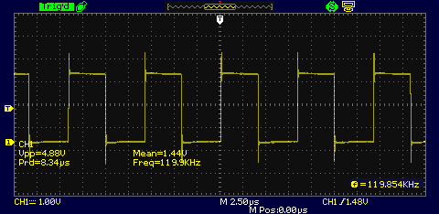  а) линия PA5 | 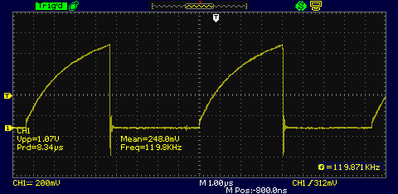  б) линия PA4
Рисунок 1 - Сигнал на линиях PA5, PA4 при отключенной оптимизации компилятора
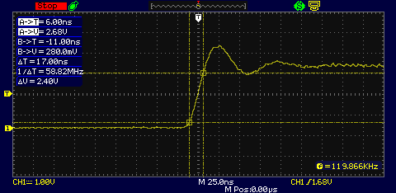  а) нарастание | 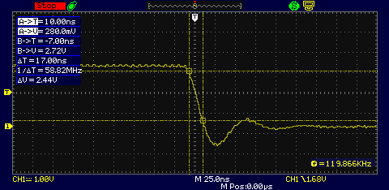  б) спад
Рисунок 2 - Измерение времени нарастания и спада на линии PA5
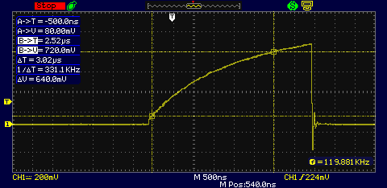  а) нарастание | 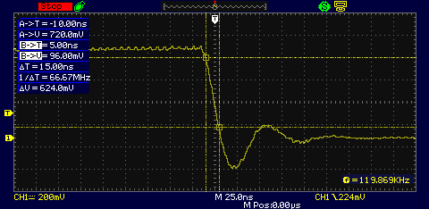  б) спад
Рисунок 3 - Измерение времени нарастания и спада на линии PA4
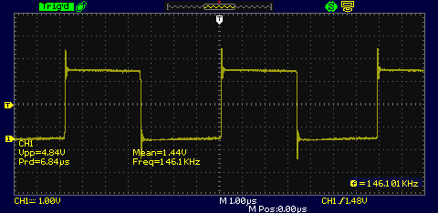  а) линия PA5 | 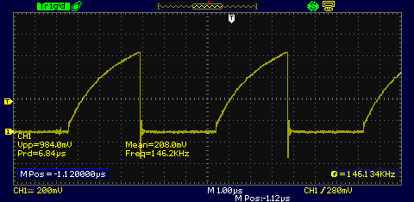  б) линия PA4
Рисунок 4 - Сигнал на линиях PA5, PA4 при включенной оптимизации компилятора
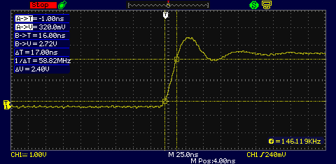  а) нарастание | 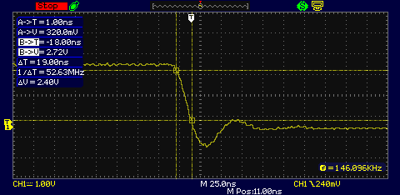  б) спад
Рисунок 5 - Измерение времени нарастания и спада на линии PA5
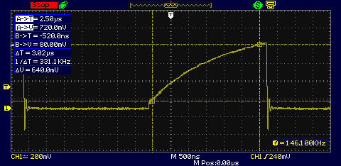  а) нарастание | 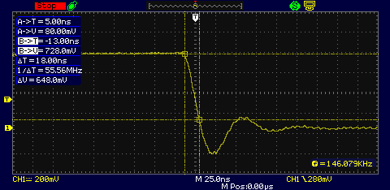  б) спад
Рисунок 6 - Измерение времени нарастания и спада на линии PA4

Сводная таблица характеристик сигналов на заданных выходах:
Линия | Измеряемый параметр
 | Частота следования импульсов, КГц (значение задержки) | Амплитуда, В | Время нарастания фронта, нс | Время спада среза, нс
Оптимизация компилятора отключена ‘Level 0(-O0)’
PA5 | 120(5) | 3 | 17 | 17
PA4 | 120(5) | 0,8 | 3020 | 15
Оптимизация компилятора включена ‘Level 3(-O3)’
PA5 | 146(5) | 3 | 17 | 19
PA4 | 146(5) | 0,8 | 3020 | 18

Снимок экрана настройки частоты согласно варианту с помощью инструмента STM32F30x_Clock_Configuration_V1.0.0.xls:
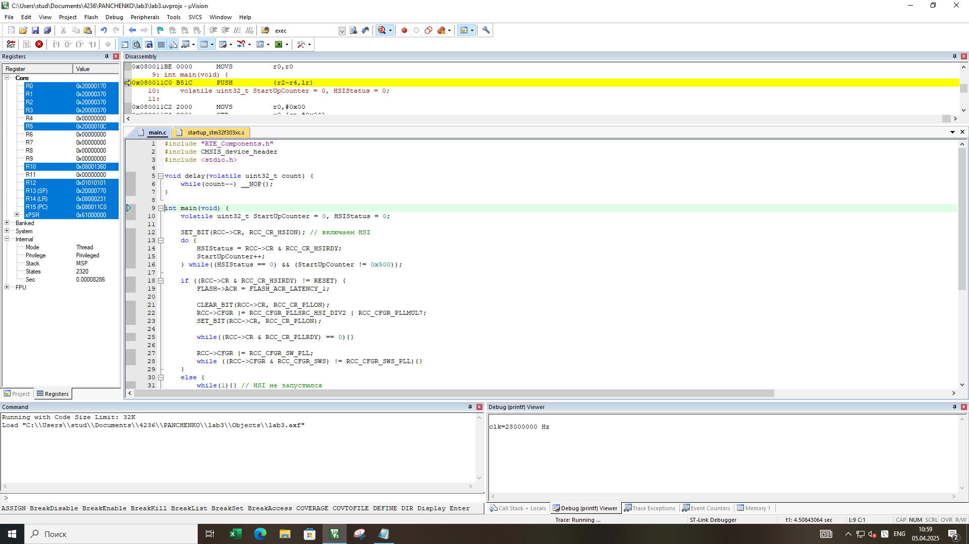

Вывод:
В ходе выполнения задания я приобрел практические навыки работы с ИСР Keil, научился анализировать техническую документацию микроконтроллера, настраивать подсистему тактирования (используя HSI и PLL для генерации частоты 28 МГц), а также конфигурировать порты ввода-вывода (PA5 в режиме open-drain и PA4 в push-pull) с помощью библиотеки CMSIS. Это позволило мне глубже понять архитектуру STM32, принципы управления периферией и влияние оптимизации компилятора на работу программы.

